Web Services SOAP WSDL UDDI – Part 6 - https://www.youtube.com/watch?v=sQcCWw3Q6VA&list=PLxr551TUsmAozms7qX1iT8JzAwllHq0vD&index=7&t=0s

00:00 | Installer EasyPHP.  Pour avoir un serveur Apache et MySQL.  Utiliser un éditeur PHP (PHP Storm par exemple)  puis créer la page banque.php qui utilisera le ws.  On fait appel au ws avec une variable $clientSOAP  puis on stocke le resultat en dans une variable en manipulant cet aobjet ou on lui passe les méthodes du ws en paramètre.  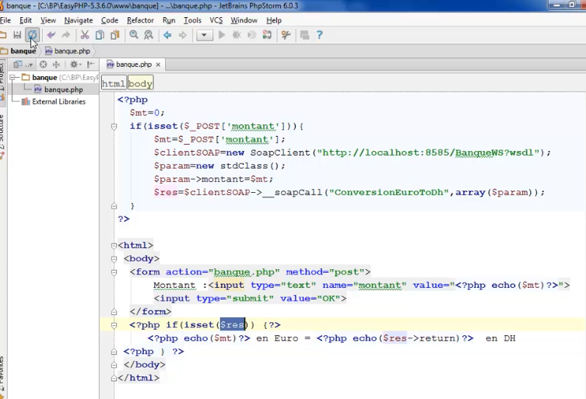
12:20 | Voici le resultat  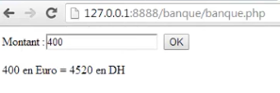  Attention dans chrome pour que cela fonctionne, il faudra activer avec clic droit → Extensions PHP > php_soap
13:30 | Récupérer la liste des comptes  rajouter un bouton input  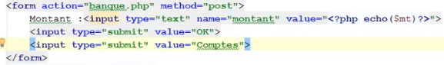  Il va falloir faire la différence entre les 2 bouton submit, à l’aide d’un test  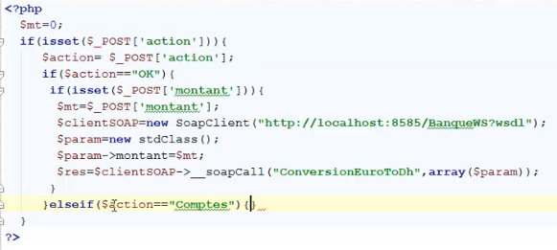  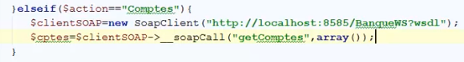  Réaliser ensuite l’affichage en PHP  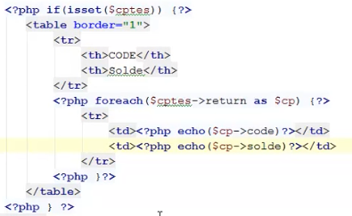  Ensuite tester  